Jueves
06
de Mayo

2º de Secundaria
Lengua Materna

La asamblea dice…

Aprendizaje esperado: Diseña una campaña escolar para proponer soluciones ante un problema de la escuela.

Énfasis: Conducir una asamblea escolar.

¿Qué vamos a aprender?

En esta sesión profundizarás en el aprendizaje esperado: diseña una campaña escolar para proponer soluciones a un problema de la escuela, y sabrás como conducir una asamblea escolar.

Ten a la mano tu cuaderno, lápiz o pluma para tus anotaciones. También tu libro de texto para cualquier consulta.

¿Qué hacemos?

En esta sesión se va a hablar sobre las asambleas escolares.
Por ejemplo, tu compañero Pablo hace un par de días participó en una asamblea familiar que su hermano Eduardo organizó para solucionar un problema doméstico: el lavado de platos. Pablo pensaba que Eduardo pensaba que su hermana Diana pensaba que a él le tocaba lavar los platos los lunes y los miércoles, pero Eduardo pensaba que Pablo pensaba que su hermana Diana era a quien le tocaba lavarlos.

Quizás con tantos pensamientos ya te confundiste.

Ahora se te presentará otra forma de ejemplificar lo anterior.

Hay un calcetín blanco que es Eduardo, Pablo es el calcetín café. Y llegó la hora de iniciar la asamblea, aunque no están aún su hermana Diana, ni su papá, ni su abuela.

Pero ni modo.

Aunque no se puede decir “ni modo”. No puede haber una asamblea, si no se reúnen los participantes, pues el lavado de platos involucra a toda la familia.

Cuando por fin se dio la asamblea, se empezaron a pelear entre todos, porque no estaban de acuerdo. Eduardo gritaba, Pablo gritaba más fuerte, su papá los trata de calmar y todos se desesperaron y se fueron cada uno por su lado.

Como verás con este ejemplo, hace falta que esta familia aprenda a organizar una asamblea.

Por ello, en esta sesión se te explicará que pasos debes seguir para lograr que una asamblea funcione bien, sin gritos, ni enojos.

Ahora, revisarás un video en donde se realiza una asamblea escolar.

- VIDEO 01_APERTURA ASAMBLEA.
https://youtu.be/t3qxQBY0xjU

Como observaste en el video, la presidenta a través del pase de lista se aseguró de que existiera quórum. Aparte de esto, ¿lograste notar algunas características de la asamblea?

Tal vez, el perfil de los participantes. Ahora, quizás entiendas la función que desempeña cada uno.

En esta asamblea escolar las y los alumnos se reunieron por iniciativa personal y en forma autónoma para dialogar, debatir y tomar acuerdos acerca de la organización de su campaña escolar.

Cada uno tuvo una función en la actividad, pero todos fueron miembros importantes.

Así es, aunque Frida, Luisa y Miranda organizan y conducen la reunión, la opinión de todos se respeta y juntos establecen acuerdos.

Pero, sería importante saber ¿qué es una asamblea escolar?, ¿cuáles son los tipos de asamblea?, ¿qué momentos existen dentro de ella?, ¿cuál es la función de cada uno de sus miembros? y ¿cómo se levanta un acta de acuerdos en ella?

Son interesantes los cuestionamientos, para ello recordarás qué es una asamblea.

- VIDEO 12. UNA ASAMBLEA ESCOLAR.
https://youtu.be/KJRGpwqrCRw
Revisa del tiempo 01:26 al 01:47.

Como viste en el video, en las asambleas escolares se informa y se debate sobre distintas cuestiones comunes a los participantes. Es importante enfatizar que, a través de ellas, se favorece la participación colectiva en términos de igualdad y respeto.

Sí, todos tienen la misma oportunidad de expresar sus opiniones y puntos de vista, ¿las asambleas se programan al inicio del ciclo escolar o pueden realizarse en cualquier momento?

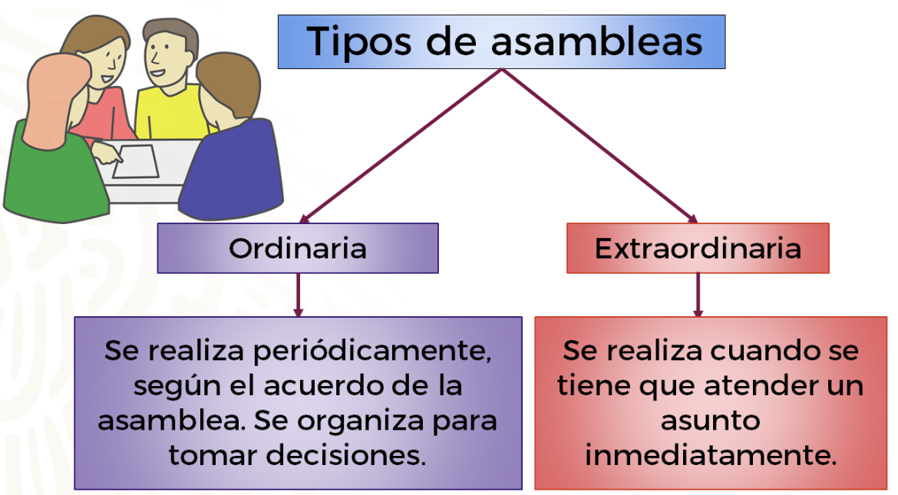

Existen asambleas extraordinarias, en ese caso se organizó una para hablar sobre la campaña escolar. Éstas son de carácter emergente, pues atienden situaciones imprevistas y no tienen fecha programada. En cambio, las asambleas que se programan y se realizan periódicamente se llaman ordinarias.

¿Quiénes participan en una asamblea escolar?

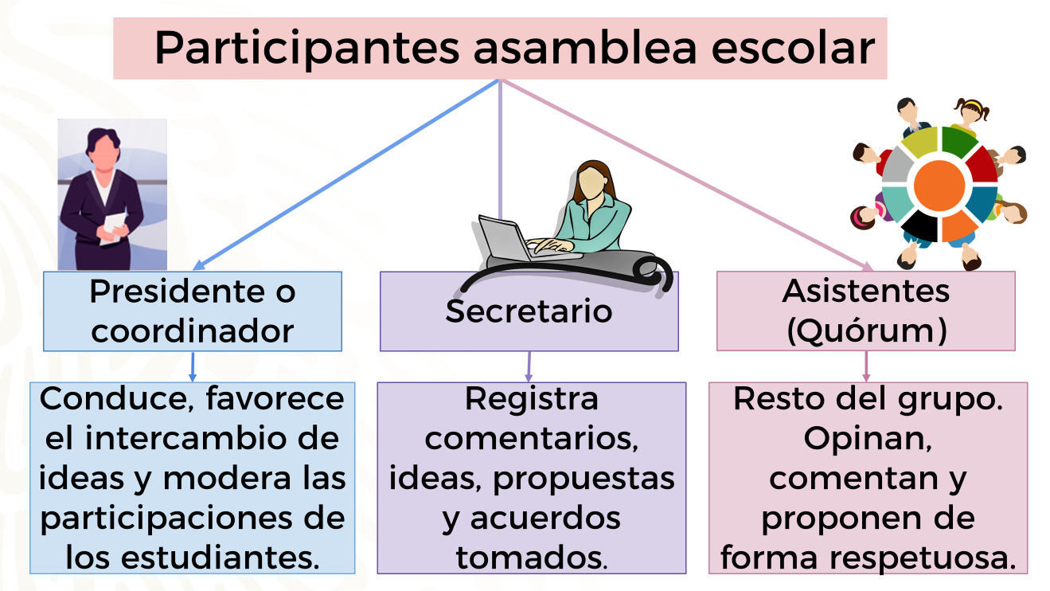

En la asamblea que observaste, Frida desempeña el rol de presidenta o coordinadora, su función es relevante, otorga la palabra y guía la discusión de los temas en la asamblea.

El secretario de la asamblea, que en este caso es Luisa, anota los puntos importantes, las ideas, las propuestas y los acuerdos a los que llegan los participantes.

En las asambleas escolares es necesario que alguien asuma la función del escrutador, éste se encarga de contar los votos que emiten los participantes durante el desarrollo de la asamblea. En la asamblea que revisaste, esta función la desempeña Miranda.

Y, por supuesto, los participantes fundamentales son los socios, pues ejercen su derecho al voto con el objetivo de participar en la toma de decisiones y acuerdos.

Pero, ¿cómo se sabe que esos acuerdos son legales?

Lo sabes desde el primer momento de la asamblea escolar, a través del pase de lista, pues la asistencia te lo indica.

¿Entonces la cantidad de asistentes indica si existe el quórum necesario para su realización?

Así es, revisa la definición de quórum en la siguiente imagen para resolver tus dudas.

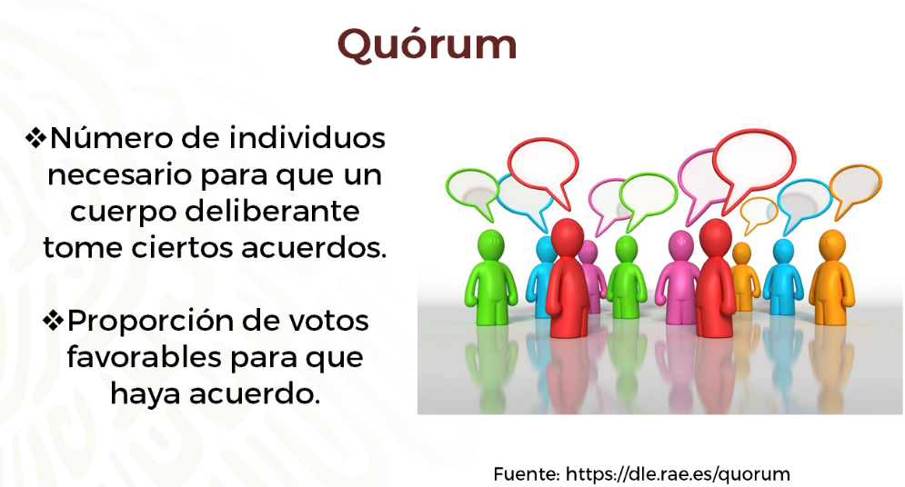

Entonces, cuando se apertura la asamblea escolar se procede al pase de lista de los participantes. Si existe quórum se puede proseguir con el orden del día, con el tema o los diferentes puntos a tratar.

Pero, ¿qué pasa si no hay quórum?

De no haber quórum habrá que esperar a que se incorporen otros participantes a la reunión o, de lo contrario, se suspende la asamblea. Normalmente se considera que existe quórum cuando el 50 % de los miembros de la asamblea más uno, se encuentran presentes en ese momento.

Cuando se comprueba que existe quórum, se procede a la lectura del orden del día para presentar el tema y los puntos a debatir. Ese es el primer momento de la asamblea.

En la reunión realizada por el grupo de Frida, el orden del día tuvo como finalidad tomar acuerdos para la organización de la campaña escolar.

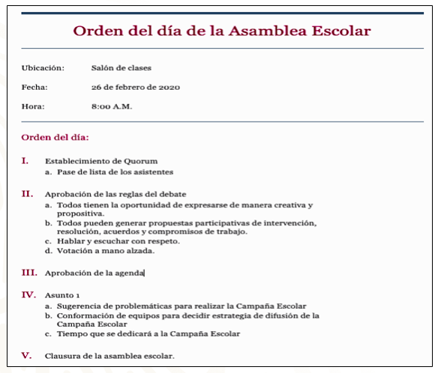

Observa los datos principales del orden del día que utilizaron en el grupo de Frida.

Después del título, se anota la ubicación en la cual se lleva a cabo la asamblea, la fecha, hora y los puntos que componen el orden del día que en esta ocasión se compone de:

- Establecimiento de quórum.
- Aprobación de las reglas del debate.
- Aprobación de la agenda.
- Asunto 1 (problemática a tratar).
- Clausura de la asamblea escolar.

¿Te parece si continúas observando el video de la asamblea realizada por las y los alumnos de segundo grado para organizar una campaña escolar?

- VIDEO 02_DESARROLLO ASAMBLEA.
https://youtu.be/PoWlaxGtbGk

Durante el desarrollo de la asamblea escolar, las y los alumnos primero discuten la estrategia al interior de los equipos, así como el tiempo de duración del trabajo para organizar la campaña escolar, expresando cada uno su opinión y consensuando la propuesta del equipo para presentarla.

Es durante el desarrollo de la asamblea escolar cuando hay una participación equitativa por parte de los alumnos a través de un debate, es decir, discuten respetuosamente acerca del tema para, posteriormente, emitir los votos según sus opiniones e intereses.

Observa también cómo se realiza la votación de forma organizada, ordenada y planeada para elegir una de las opciones que fueron propuestas durante la asamblea. La sugerencia que obtiene un mayor número de votos es la que se toma en cuenta.
¿Te percataste de que, durante el desarrollo de la asamblea escolar, los participantes dialogaron para tomar acuerdos?

Así es, se mantuvo el orden y todos respetaron la opinión de los demás compañeros, el diálogo los llevó a la toma de acuerdos. Pero ¿qué puedes entender por diálogo?

El diálogo es una conversación entre varias personas, quienes expresan sus ideas, puntos de vista, emociones y sentimientos con el fin de lograr entendimiento y llegar a acuerdos pacíficos para resolver conflictos mediante el diálogo; es importante desarrollar la inteligencia emocional, que permite identificar y manejar las emociones, así como la asertividad, que ayuda a las personas a expresarse sin afectar a otros.

Algo que también se notó durante la asamblea es que, en los momentos en los que las y los alumnos no participan activamente, se muestran atentos a los comentarios de sus compañeras y compañeros.

Durante las asambleas no todos pueden hablar al mismo tiempo. Escuchar ayuda a ampliar las perspectivas en relación con el tema abordado y considerar las coincidencias o las diferencias que existen entre formas de pensar. De ese modo se podrán tomar mejores decisiones al final de la asamblea.

Revisa cómo se entabla el diálogo para la toma de acuerdos en los equipos, en el siguiente video.

- VIDEO 03_EQUIPO ACUERDOS.
https://youtu.be/3TXCF9nshLA

Como observaste en el video, todos tienen la oportunidad de expresarse de manera creativa y propositiva; sin embargo, durante la toma de acuerdos en la asamblea, hubo momentos en los que las y los participantes se arrebataron la palabra para hacer oír su opinión.
Así es, de ahí la importancia de la figura del coordinador, quien, además de estimular la confianza, el diálogo y la interacción, también debe estar presente dentro de los equipos en las asambleas, de este modo se asegura la participación ordenada y respetuosa de todos los miembros del equipo.

¿Cómo se cierra una asamblea escolar?

Para responder tu duda, observa el siguiente video.

- VIDEO 04_CLAUSURA ASAMBLEA.
https://youtu.be/FibAZNuxNrk

En la clausura de la asamblea escolar se recapitulan los acuerdos tomados y se imprime el acta para que todos los asistentes puedan firmar.

Como viste en el ejemplo, el secretario de la asamblea da lectura en voz alta al acta de acuerdos y se formaliza el establecimiento de éstos mediante la firma de todos los participantes.

¿Notaste que al finalizar la reunión Benjamín no estuvo conforme con los acuerdos establecidos en el acta?

Hay que ver, cómo quedó estructurada el acta final de esta asamblea.

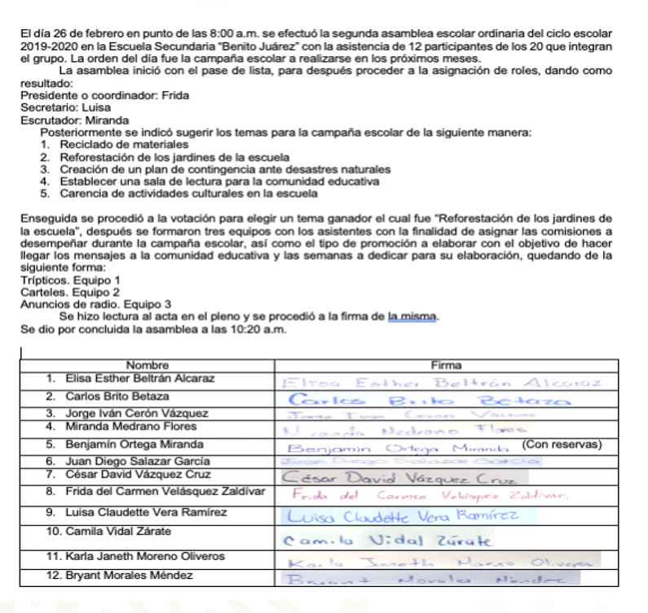
En el acta se puede observar que todos firmaron, aunque Benjamín lo hizo con reservas.

En este caso, ¿qué acciones podrían servir para solucionar estos desacuerdos y evitar conflictos entre los miembros de la asamblea escolar?

Se puede permitir que el inconforme exprese su punto de vista y sea escuchado con respeto y tolerancia.

Ahora revisa las opiniones de algunas y algunos alumnos acerca de las asambleas escolares, en el siguiente video.

- VIDEO 05_ENTREVISTA ESTUDIANTES.
https://youtu.be/I0u9RQM848U

Son muy acertados los comentarios de las y los alumnos. Efectivamente, la asamblea escolar es un espacio en donde prevalece el diálogo respetuoso para la toma de acuerdos. ¡Ahora entenderás muy bien, qué pasos se deben seguir para organizar una asamblea!

Se te invita a revisar las sugerencias que aparecen en tu libro de texto de Lengua Materna. Y no olvides practicar lo aprendido en esta sesión. Puedes elaborar una lista de los problemas de la escuela para organizar la asamblea.

Has concluido el tema del día de hoy.

El Reto de Hoy:

Elige una problemática escolar a la cual quisieras darle solución.

Escribe en tu libreta la justificación de tu elección, esto te servirá para debatir. Anota los nombres de las y los compañeros que pueden realizar las funciones de presidente y secretario durante la asamblea escolar. Complementa la siguiente tabla en tu cuaderno de notas.
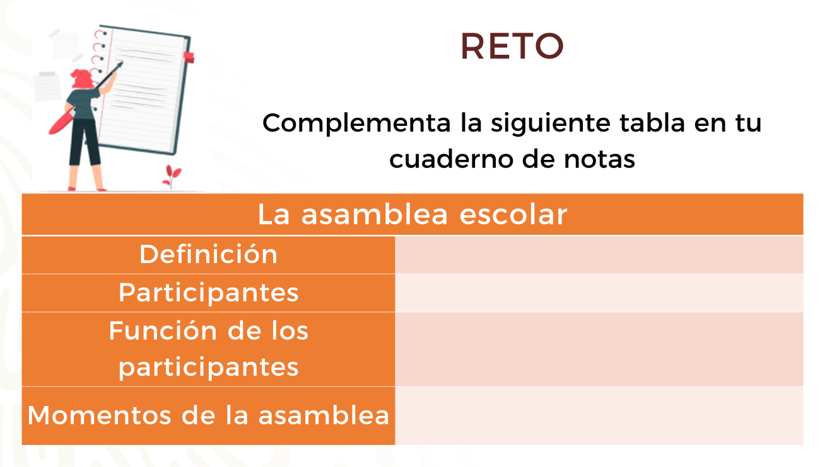

En la primera columna coloca los aspectos que se analizarán y en la segunda columna completa la información: definición de la asamblea escolar, participantes, función de cada participante y momentos de la asamblea.

¡Buen trabajo!

Gracias por tu esfuerzo.
Para saber más:
Lecturas
https://libros.conaliteg.gob.mx/secundaria.html

